4. Diagrama de clases UML
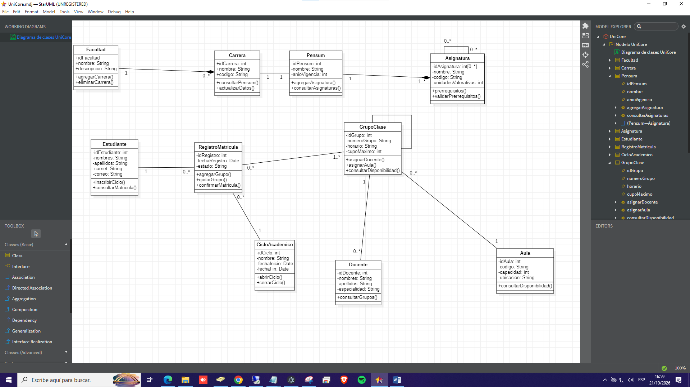

6. Relaciones y decisiones de modelado
- Facultad–Carrera (composición): El rombo negro se coloca junto a Facultad porque el caso indica que las carreras se dan de baja si cierra la facultad.
- Carrera–Pensum: El enunciado indica que cada carrera está formada por un pensum.
- Pensum–Asignatura: El pensum contiene asignaturas. Si se representa como composición, el rombo negro debe estar junto a Pensum; esta decisión debe coincidir con el diagrama final.
- Asignatura–Asignatura (reflexiva): Representa que una asignatura puede requerir otras previamente aprobadas. Se recomiendan multiplicidades 0..* en ambos extremos.
- Estudiante–RegistroMatricula: Un estudiante puede tener varios registros; cada registro corresponde a un estudiante.
- RegistroMatricula–CicloAcademico: Un ciclo puede relacionarse con varios registros; cada registro corresponde a un ciclo.
- RegistroMatricula–GrupoClase: La matrícula detalla los grupos seleccionados y un grupo puede aparecer en varias matrículas.
- GrupoClase–Docente: Cada grupo tiene exactamente un docente; un docente puede impartir varios grupos.
- GrupoClase–Aula (asociación simple): El aula existe independientemente de los grupos, por lo que no se necesita composición ni agregación.

7. Justificación de la relación reflexiva de prerrequisitos
La asociación reflexiva conecta la clase Asignatura consigo misma porque una materia puede requerir que se hayan aprobado otras asignaturas antes de cursarla. Por ejemplo, Programación I. La multiplicidad 0..* en ambos extremos permite que una asignatura no tenga prerrequisitos o tenga varios, y que una asignatura sirva de prerrequisito para otras. Se recomienda nombrar los extremos prerrequisito y asignaturaDependiente. Como validaciones adicionales, el sistema podría impedir que una asignatura sea su propio prerrequisito y detectar ciclos, si esas reglas se incorporan a los requerimientos.

8. Diccionario técnico
El diccionario técnico completo se entrega por separado en docs/caso3_unicore.md. Contiene el propósito de las diez clases, sus atributos y operaciones, la tabla de relaciones y multiplicidades, y las justificaciones de composición, asociación y prerrequisitos.

